Guía2. Desarrollo Proyecto APT
Asignatura Capstone

1. Resumen avance Proyecto APT
A continuación, encontrarás distintos campos que deberás completar con la información solicitada.

Resumen de avance proyecto APT | Durante el desarrollo del proyecto MicrosCulipran, hemos avanzado en la planificación, documentación y construcción de la aplicación web destinada a facilitar la consulta y gestión del transporte público rural.  Actualmente, la aplicación presenta aproximadamente un 61% de avance en su desarrollo. Paralelamente, hemos elaborado documentación relacionada con el levantamiento de requerimientos, el acta de constitución, la identificación de interesados, la planificación de actividades y las historias de usuario.  Para organizar el trabajo, Ignacio se ha centrado principalmente en el desarrollo de la aplicación, mientras que Pablo ha asumido la elaboración y actualización de la documentación.  Estos avances nos han permitido progresar hacia el objetivo de implementar una plataforma web que facilite la consulta de vehículos, rutas, horarios y tarifas, además de incorporar funcionalidades de administración.  Durante esta etapa hemos mantenido los objetivos originales del proyecto, realizando ajustes principalmente en la distribución de responsabilidades y en la coordinación de las actividades.
Objetivos | Opcional en caso de ajuste
Metodología | Opcional en caso de ajuste
Evidencias de avance | Como evidencias del avance del proyecto, se consideran los documentos elaborados durante las etapas de planificación y análisis, junto con los resultados obtenidos durante el desarrollo de la aplicación web.  Entre las evidencias documentales se encuentran el acta de constitución, el documento de requerimientos, la matriz de interesados, la Carta Gantt y las historias de usuario. Estos documentos permiten demostrar la definición del alcance, la identificación de las necesidades del cliente y la organización del trabajo.  Adicionalmente estos mismos serán adjuntados como pruebas de avances.  La calidad del proyecto se resguarda mediante la definición de requerimientos, la planificación de actividades y la revisión de la documentación. Para las siguientes etapas se contempla realizar pruebas funcionales, registrar los errores encontrados y verificar el cumplimiento de los criterios de aceptación establecidos.  Anexo A. Carta Gantt actualizada:  EDT - Gantt  Anexo B. Acta de constitución y documento de requerimientos:  0 Documento de requerimientos.docx  1 Acta de constitucion.docx  Anexo C. Historias de usuario y matriz de interesados:  Registro de interesados(Stakeholders) - Matriz de interesados.xlsx  Plantilla Historias Usuario con instructivo.xlsx  Anexo D. repositorio y tablero kanban:  Repositorio:  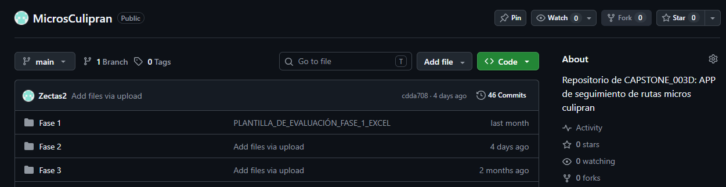  Tablero kanban:  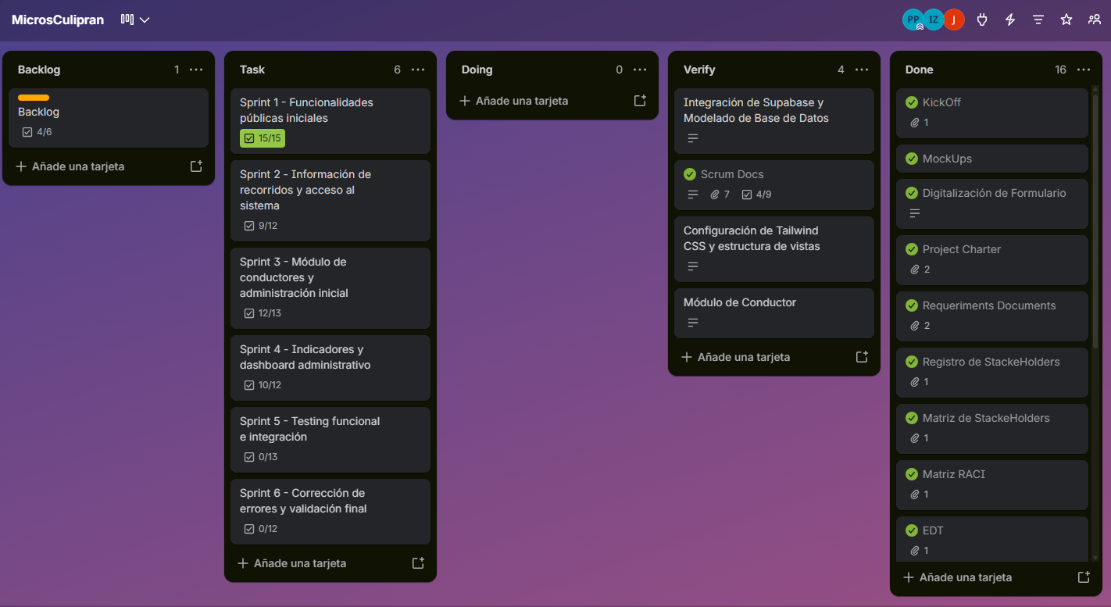
2. Monitoreo del Plan de Trabajo
Examina cuidadosamente tu plan de trabajo, enfocándote especialmente en la columna de estado de avance y ajustes.

Plan de Trabajo
Competencia o unidades de competencias | Actividades | Recursos | Duración de la actividad | Responsable | Observaciones | Estado de avance | Ajustes
Análisis y Planificación de Requerimientos Informáticos | Levantamiento de requerimientos | Reuniones, documentación, computador | 1 semana | Pablo Chacón | Puede requerir validación con el cliente. | Completado | Actualización de requerimientos según las necesidades identificadas.
Gestión de Proyectos Informáticos | Planificación del proyecto | Acta, Carta Gantt, computador | 1 semana | Pablo Chacón | Se realizará seguimiento durante todo el proyecto. | Completado | Redistribución de responsabilidades entre desarrollo y documentación.
Arquitectura de Software | Diseño de arquitectura | Herramientas de diagramación, documentación técnica | 1 semana | Ignacio Cornejo | Se podrá ajustar según los requerimientos. | Por confirmar | Mantener la arquitectura MVC y documentación 4+1.
Análisis y Desarrollo de Modelos de Datos | Diseño del modelo de datos | Herramienta de modelado, gestor de BD | 1 semana | Ignacio Cornejo | Depende de los requerimientos definidos. | Por confirmar | Sin ajustes confirmados.
Arquitectura de Software / Programación de Software | Diseño de interfaces | Herramientas de diseño, computador | 1 semana | Ignacio Cornejo | Se priorizará la facilidad de uso desde computador y móvil. | Por confirmar | Mantener el diseño adaptable a dispositivos móviles y computadores.
Programación de Software | Desarrollo de funcionalidades | IDE, framework, base de datos, Git | 3 semanas | Ignacio Cornejo | Desarrollo incremental. | En curso | Ignacio asume el desarrollo principal. Avance aproximado de la aplicación: 61%.
Programación de Software | Integración de componentes | Entorno de desarrollo, repositorio Git | 1 semana | Ignacio Cornejo | Se verificarán las dependencias entre componentes. | Por confirmar | Integración progresiva según las funcionalidades desarrolladas.
Calidad de Software | Pruebas funcionales | Casos de prueba, sistema desarrollado | 1 semana | Ignacio Cornejo / Pablo Chacón | Se registrarán errores y resultados. | Por confirmar | Pablo documentará los resultados e Ignacio apoyará la verificación técnica.
Calidad de Software | Corrección y validación | Sistema, pruebas, repositorio | 1 semana | Ignacio Cornejo / Pablo Chacón | Actividad iterativa según resultados de pruebas. | Por confirmar | Ignacio realizará las correcciones técnicas y Pablo apoyará el registro y la validación.
Gestión de Proyectos Informáticos | Documentación final | Editor de documentos, capturas, repositorio | 1 semana | Pablo Chacón |  | En curso | Pablo asume la documentación y recopilación de evidencias durante el desarrollo.

3. Ajustes a partir del monitoreo
Profundiza en las observaciones de tu plan de trabajo. Analiza las actividades planificadas y señala qué aspectos facilitaron u obstaculizaron la ejecución del plan. Plantea cómo abordaste y/o abordarás los obstáculos. Por último, señala los ajustes que realizaste al plan de trabajo a partir de este análisis.

Factores que han facilitado y/o dificultado el desarrollo de mi plan de trabajo: Describe los factores que han facilitado y/o dificultado el desarrollo de tu Proyecto APT hasta ahora. En el caso de las dificultades debes describir qué acciones tomaste y/o tomarás para solucionarlas.
Entre los principales factores que han facilitado el desarrollo del proyecto se encuentra la distribución de responsabilidades entre los integrantes del equipo. Ignacio se ha concentrado en el desarrollo de la aplicación web, mientras que Pablo ha trabajado principalmente en la elaboración y actualización de la documentación.
Esta organización ha permitido avanzar paralelamente en ambas áreas, alcanzando aproximadamente un 61% de desarrollo de la aplicación y generando documentación que respalda las actividades realizadas.
Por otra parte, una de las dificultades ha sido mantener la documentación actualizada conforme avanza la implementación del sistema. Además, la integración de las funcionalidades requiere una adecuada coordinación para evitar inconsistencias entre lo desarrollado y los requerimientos establecidos.
Para enfrentar estas dificultades, continuaremos revisando periódicamente los avances, actualizando los documentos y priorizando las actividades pendientes según su importancia para el cumplimiento de los objetivos del proyecto.

Actividades ajustadas o eliminadas: Señalar los ajustes que realizaste a tu plan de trabajo o actividades que eliminaste y, justifica por qué lo hiciste. En el caso de que tu plan de trabajo no haya requerido ni requiera ajustes, justifica esta decisión a partir de los facilitadores que te han permitido desarrollarlo como fue planeado.
El principal ajuste realizado al plan de trabajo corresponde a la distribución de responsabilidades entre los integrantes del equipo.
Inicialmente, las actividades contemplaban una participación de ambos integrantes en distintas tareas de desarrollo y documentación. Sin embargo, durante la ejecución del proyecto se optó por concentrar el desarrollo de la aplicación principalmente en Ignacio y la elaboración de la documentación en Pablo.

Este ajuste ha permitido organizar mejor el trabajo, aprovechar las capacidades de cada integrante y avanzar simultáneamente en ambas áreas.
Hasta el momento, no se ha confirmado la eliminación de actividades contempladas en la planificación original. Se mantienen las etapas de desarrollo, pruebas, corrección, validación y documentación, considerando posibles ajustes en su ejecución según las necesidades del proyecto.

Actividades que no has iniciado o están retrasadas: En caso de que no hayas iniciado actividades o estén retrasadas de acuerdo a tu planificación, señala los motivos por los que no has podido cumplir dichos plazos y qué estrategias utilizarás para avanzar en dichas actividades y no afectar tu proyecto APT.
Actualmente, la aplicación web presenta aproximadamente un 61% de desarrollo, por lo que todavía existen funcionalidades pendientes de implementar y completar.
Debido a que el sistema aún se encuentra en desarrollo, las actividades de pruebas funcionales, corrección de errores y validación final deberán coordinarse de acuerdo con el avance de los módulos.
Para evitar que estas actividades afecten los plazos del proyecto, se propone priorizar las funcionalidades esenciales, mantener un seguimiento de las tareas pendientes y preparar los casos de prueba necesarios para verificar el funcionamiento del sistema.
Asimismo, se continuará actualizando la documentación y recopilando evidencias del desarrollo, con el objetivo de facilitar la elaboración del informe final y demostrar el cumplimiento de los objetivos establecidos.

En caso de que el Proyecto APT sea grupal, en esta columna deben indicar el nombre de los responsables de cada tarea o actividad. Esto posteriormente permitirá diferenciar la evaluación por cada integrante.

